Лекция
Программирование интернет-серверов

Введение в ASP.NETСORE

- ASP.NET Core: программная платформа, разработанная Microsoft и предназначается для разработки web-приложений. Является развитием технологии OWIN (The Open Web Interface for.NET). Katana – OWIN-совместимый хост, разработанный Microsoft.
- .NET Core: альтернатива .NET, своя реализация CoreCLR и библиотеки CoreFX.
- ASP.NET Core: является фреймворк с открытым кодом, https://github.com/aspnet.
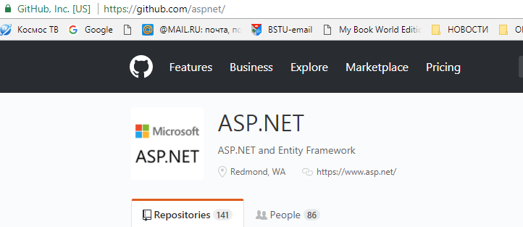

- ASP.NET Core: может работать над .NET Core и над полной .NET.
- ASP.NET Core: если над .NET Core, кроссплатформенность, Windows, Linux, Mac OS.
- ASP.NET Core: последняя версия ASP.NET Core 2.0, планируется 2.1 в 2018
- ASP.NET Core: приложения могут работать под IIS (Windows) или под web-сервером Kastrel (кроссплатформенный вариант).
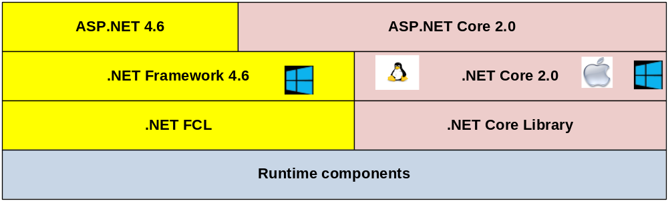
- ASP.NET Core: благодаря модульности, все отдельные компоненты загружаются через Nuget, нет необходимости применять библиотеку System.Web.dll (основная библиотека для приложений ASP.NET).
- ASP.NET Core: типы приложений MVC UI, Web API, Web Pages. Web Forms не поддерживается.
- ASP.NET Core: Visual Studio 2015, 2017, Visual Studio Code (кроссплатформенный инструмент).
- ASP.NET Core: C#, HTML, CSS, JavaScript.
- ASP.NET Core: .NET Core SDK, CLI – Command Line Interface
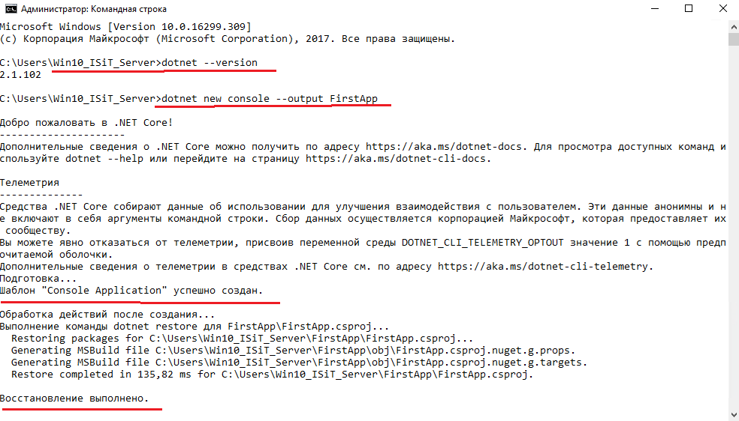

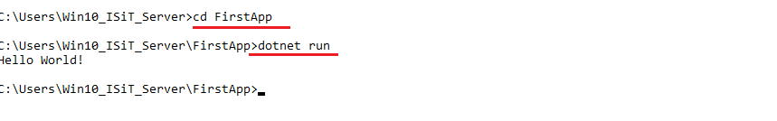

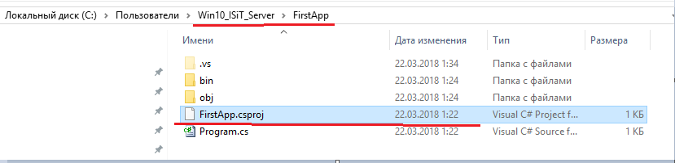

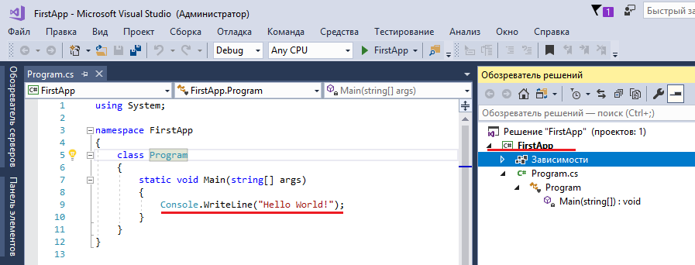

- ASP.NET Core: Visual Studio 2017, web-приложениях ASP.NET Core.
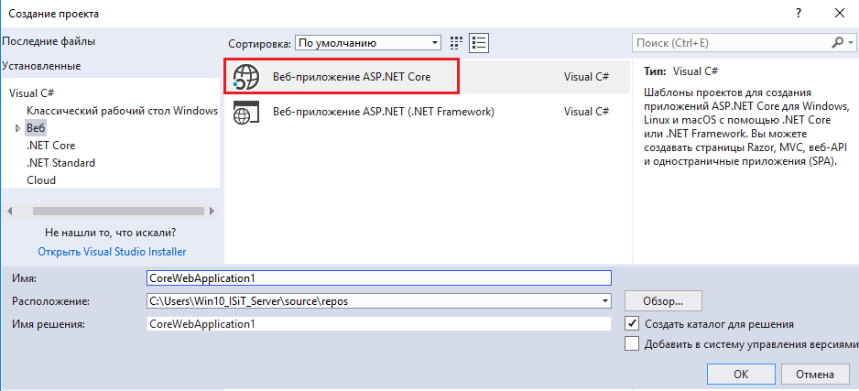
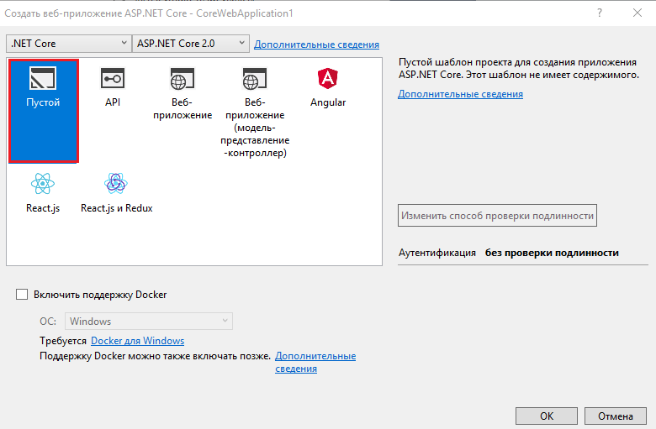
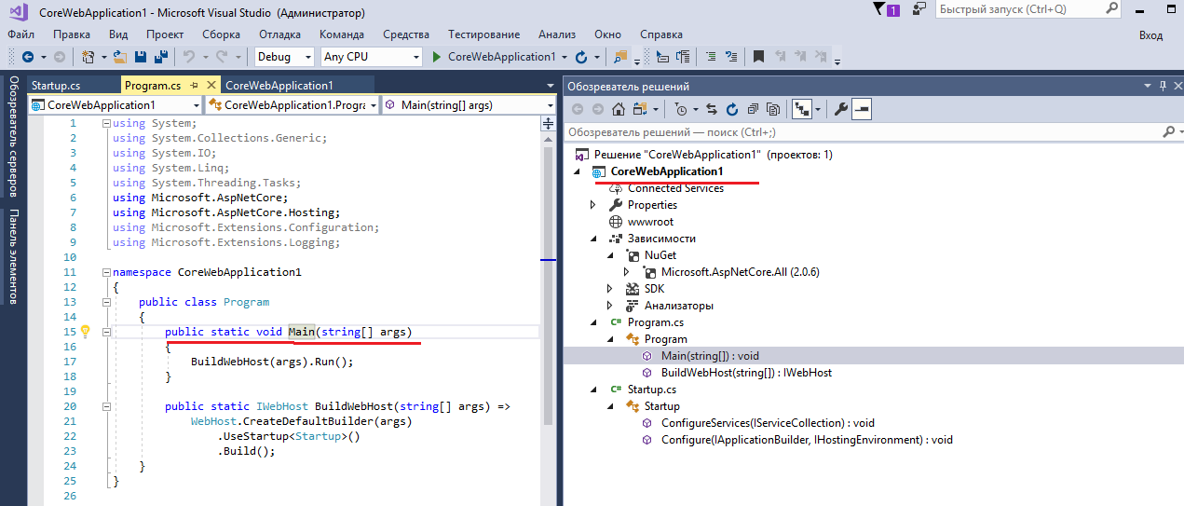

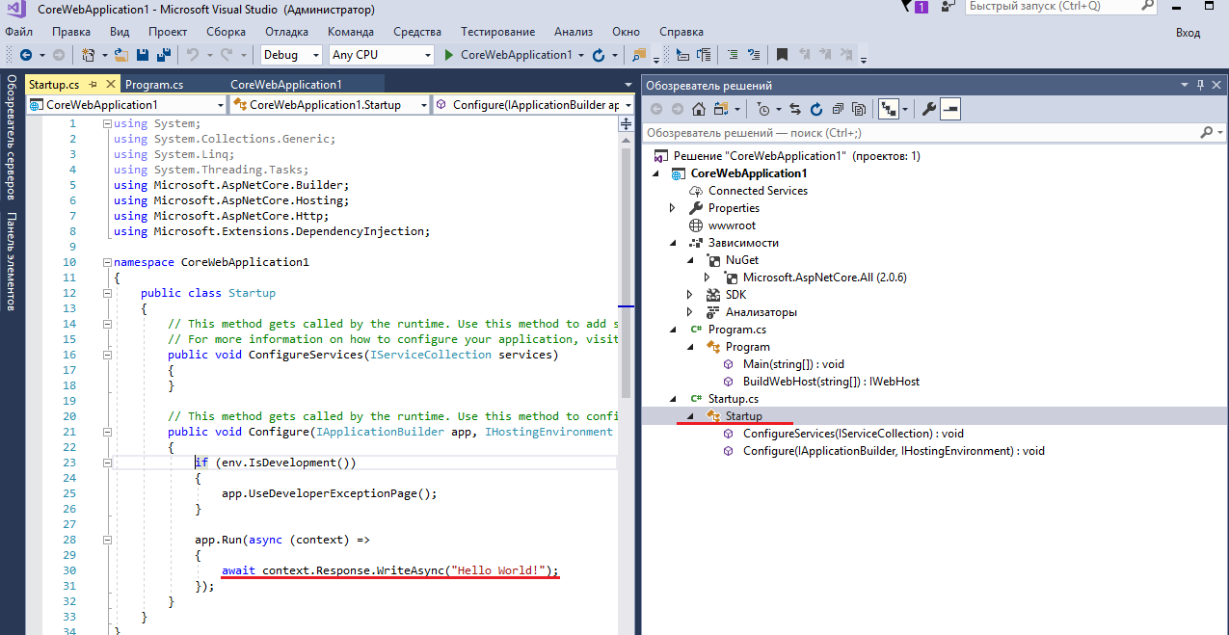

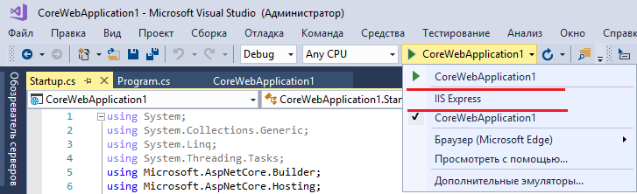

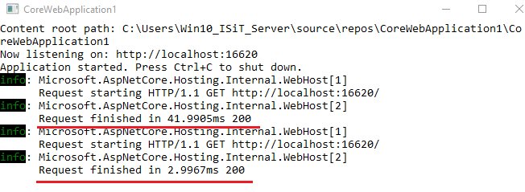

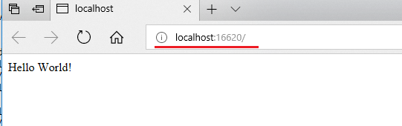

- ASP.NET Core: более подробный метод Main
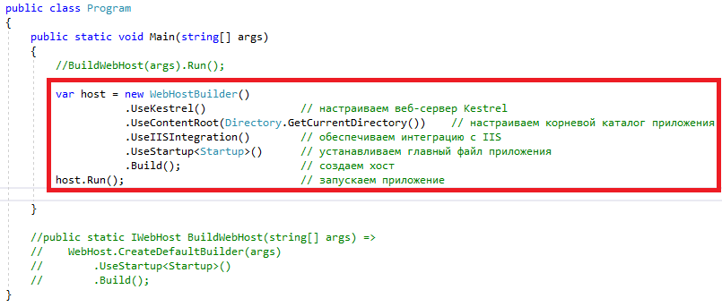

- ASP.NET Core: Startup.cs – класс Startup, содержащий логику обработки входящих запросов
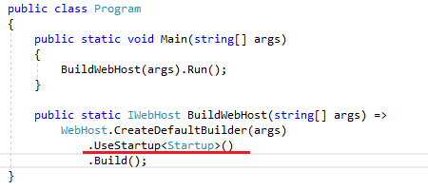
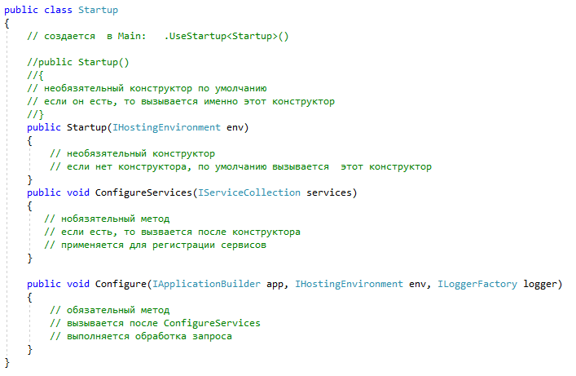

- ASP.NET Core:VS2022 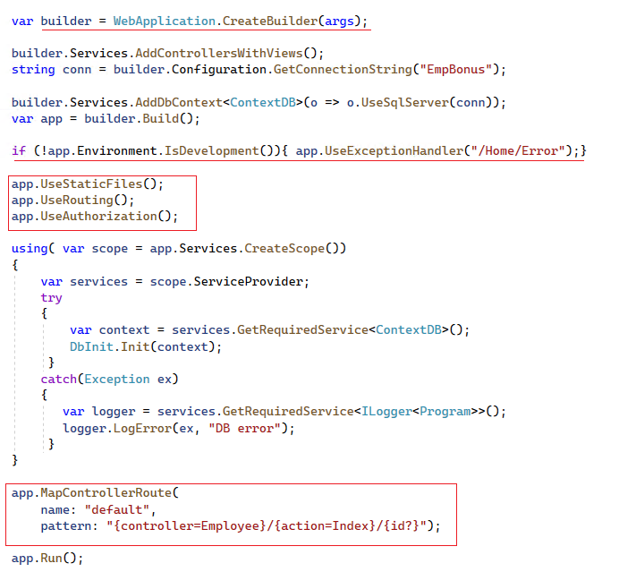
- ASP.NET Core: wwwroot – папка для статического контента (html, css, js,…), статический контент не отображается по умолчанию.

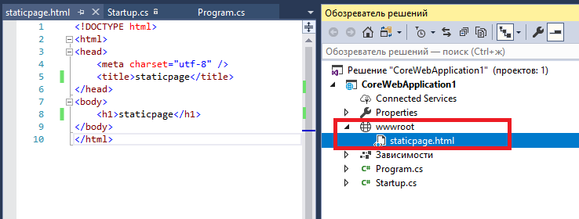

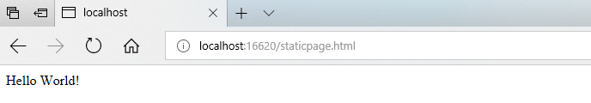

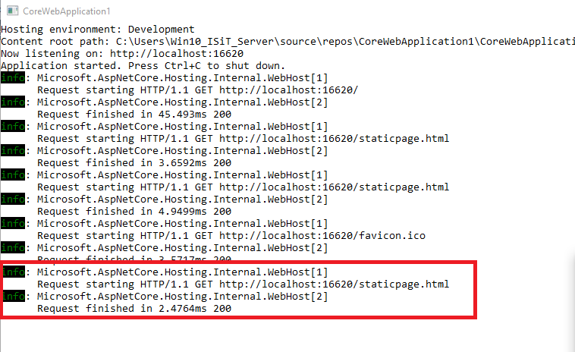

- ASP.NET Core: отображение статического контента, необходимо подключить дополнительные nuget-пакеты; при создании Core-проекта автоматически подключен мегапакет Microsoft.AspNetCore.All в котором все есть.

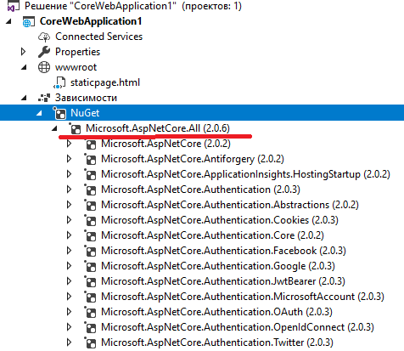

- ASP.NET Core: статические файлы

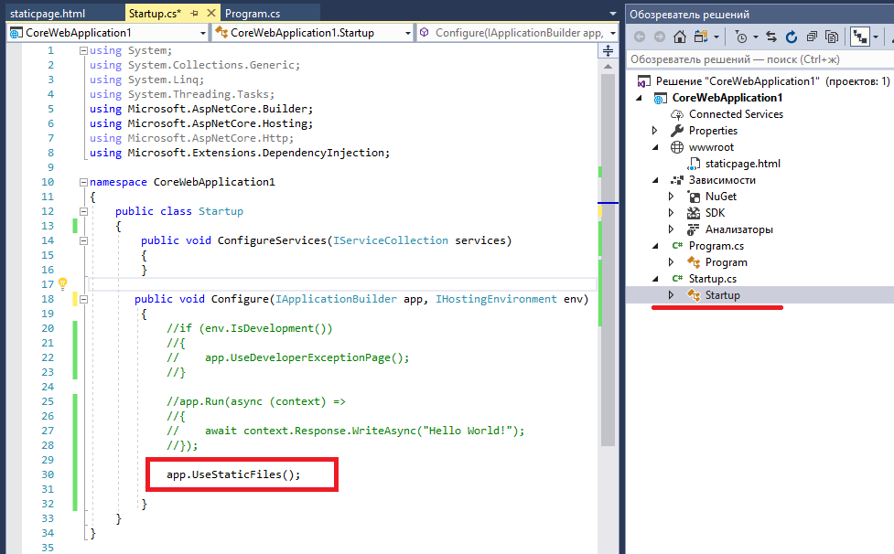



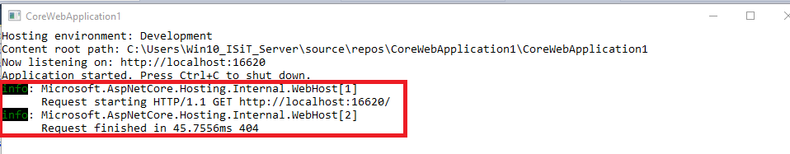



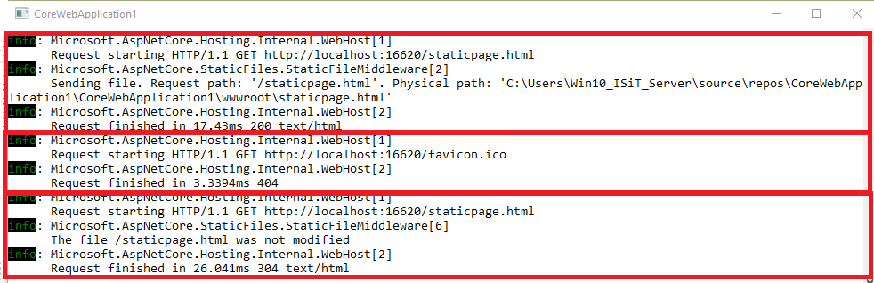

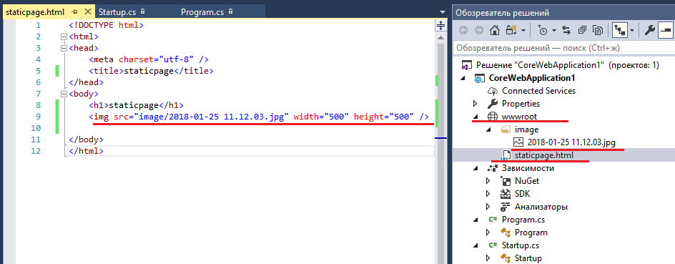

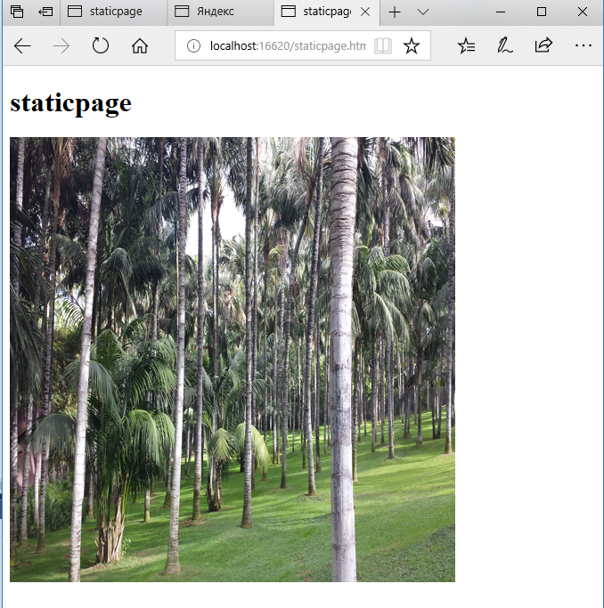

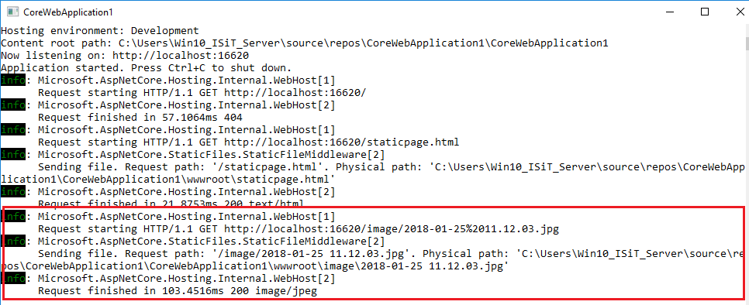

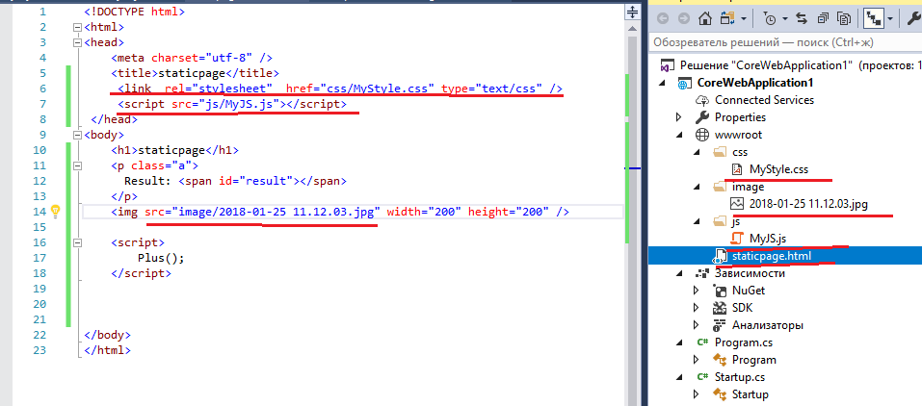

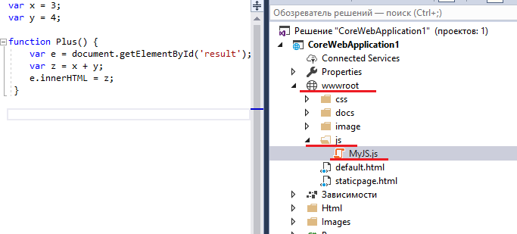
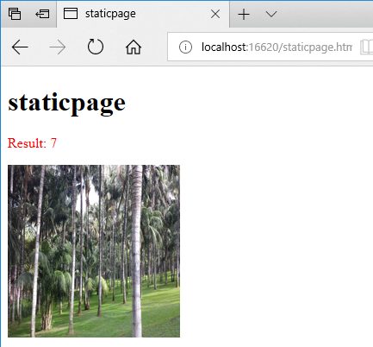

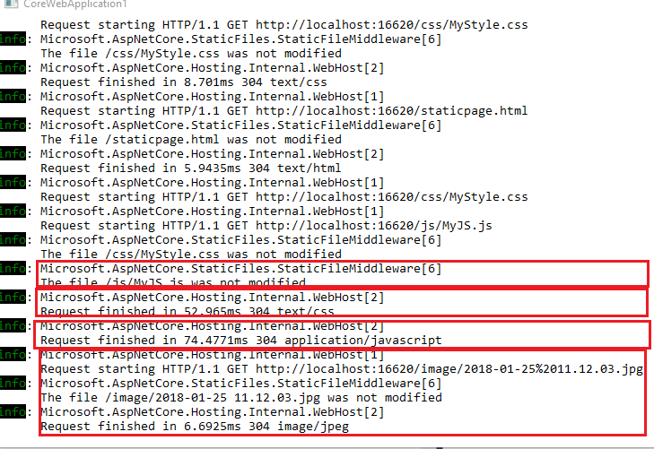

- ASP.NET Core: стартовые страницы по умолчанию
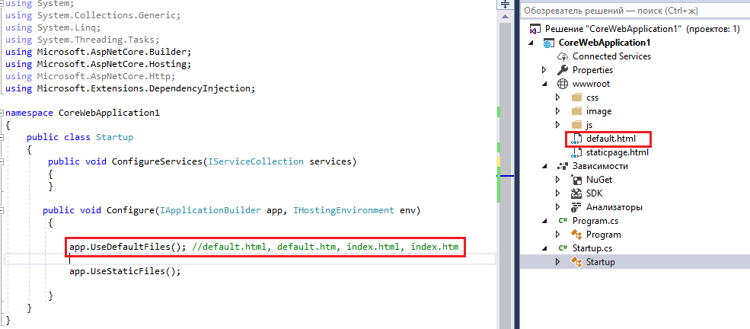

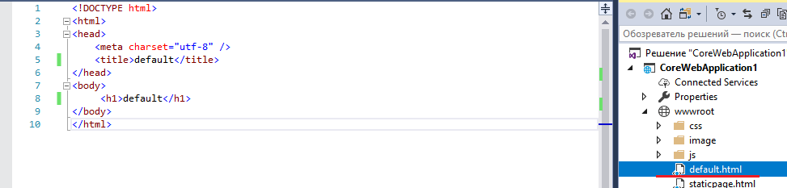
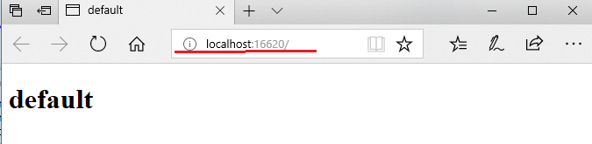

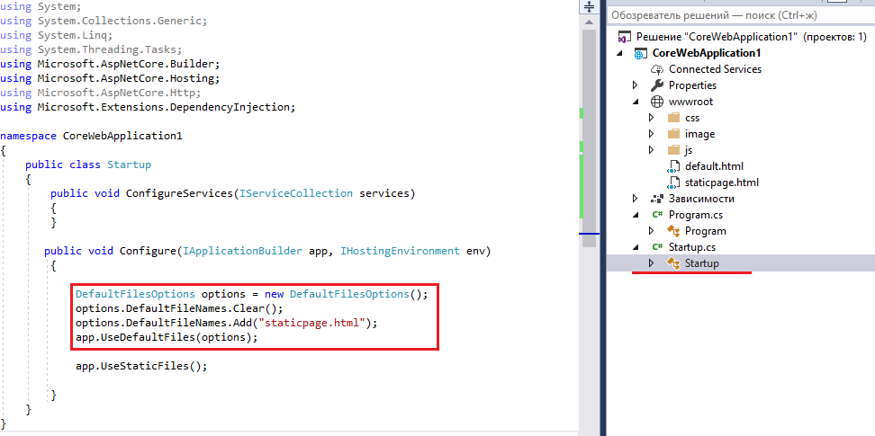

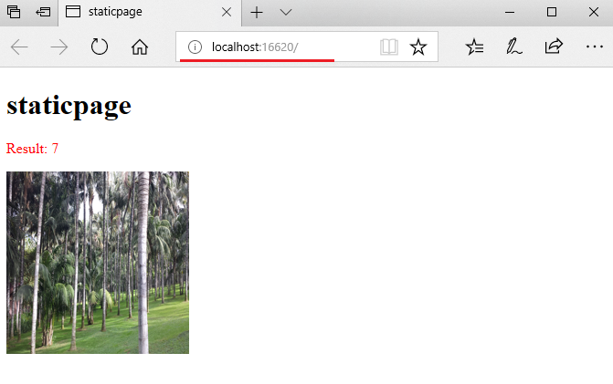

- ASP.NET Core: файлы для скачивания
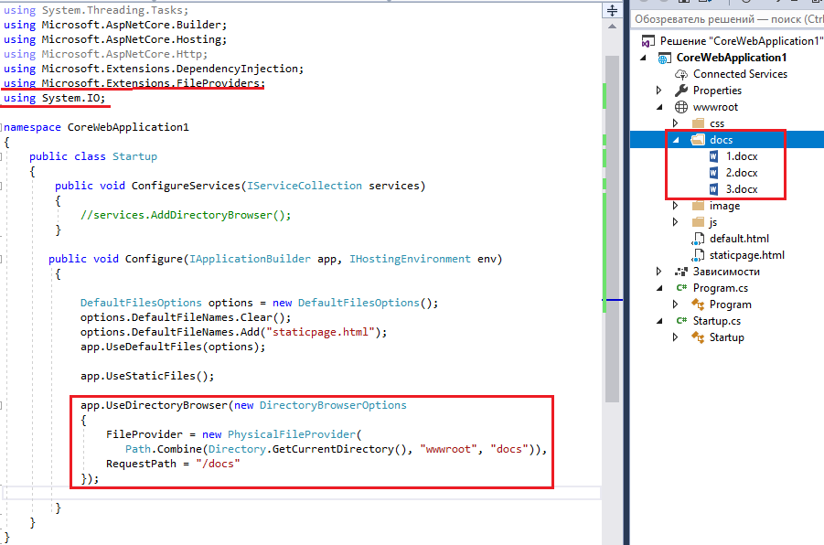

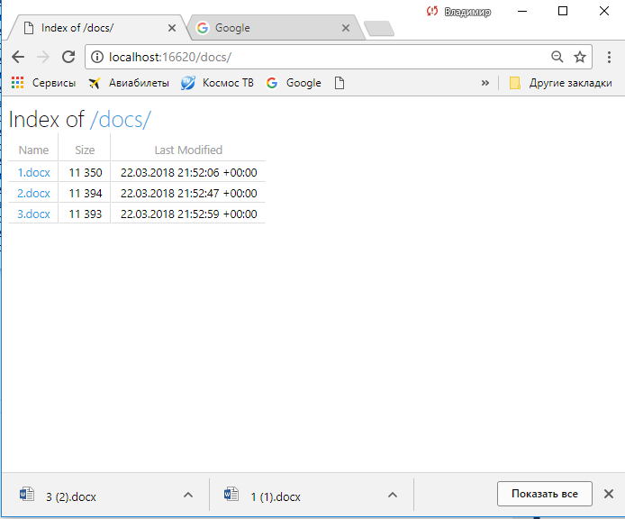

- ASP.NET Core: добавление папок для статических файлов
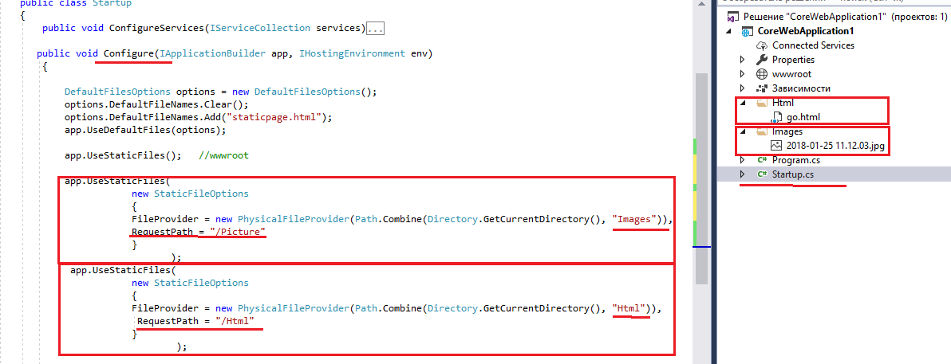

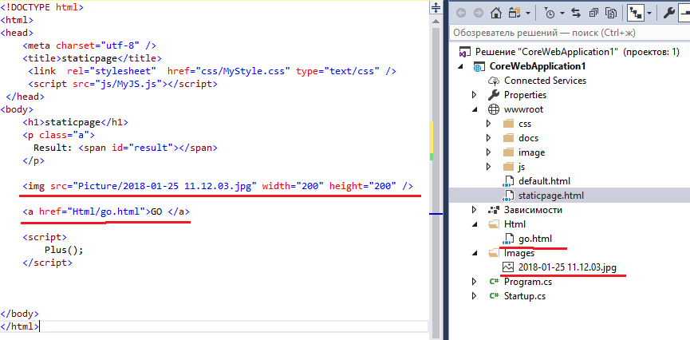

- ASP.NET Core: добавление http-заголовка (UseStaticFile должен быть первым)

